## Реферат на тему:

## РУХ НЕБЕСНИХ ТІЛ.

## БОРОТЬБА ЗА НАУКОВИЙ СВІТОГЛЯД

Правильне розуміння спостережуваних небесних явищ фор­мувалося віками. Ви знаєте про зародження астрономії в Старо­давньому Єгипті й Китаї, про пізніші досягнення давньогрецьких учених, спостереження жерців і про їхні хибні уявлення про природу, про використання ними своїх знань для власної вигоди. Жерці також створили й астрологію — псевдовчення про вплив планет на характер і долю людей та народів і про вигадану мож­ливість пророкувати долю за розміщенням планет.

Відома вам і геоцентрична система світу, розроблена в II ст. н. е. давньогрецьким ученим Клавдіем Птолемеєм. Він у центрі світу «поставив» хоч і кулясту, але нерухому Землю, навколо якої оберталися всі інші світила (мал. 1).

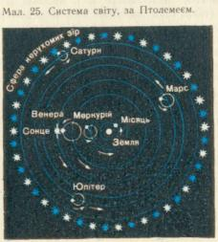

Мал. 1. Система світу за Птоломеєм

Ви­димий петлеподібний рух планет Птолемей пояснював поєднанням двох рівномірних колових рухів: рухом самої планети по малому колу і обертанням центра цього кола навколо Землі. Однак з на­громадженням даних спостережень про рух планет теорія Пто-лемея потребувала дедалі більших ускладнень, що робили її громіздкою і неправдоподіб­ною. Очевидна штучність системи, яка все більше ускладнювалася, і відсут­ність достатньої узгоджено­сті між теорією і спостере­женнями вимагали її заміни. Це й зробив у XVI ст. великий польський учений Міколай Коперник (1473— 1543).

Коперник відкинув догма­тичне твердження про не­рухомість Землі, яке століт­тями володіло розумом лю­дей. Поставивши Землю се­ред рядових планет, він по­казав, що вона, займаючи третє місце від Сонця, нарівні з усіма іншими планетами ру­хається в просторі навколо Сонця і, крім того, обертається навколо своєї осі. Коперник сміливо доводив, що саме обер­танням Землі та її обертанням навколо Сонця можна правиль­но пояснити відомі на той час небесні явища й петлеподібний рух планет (див. мал. 2).

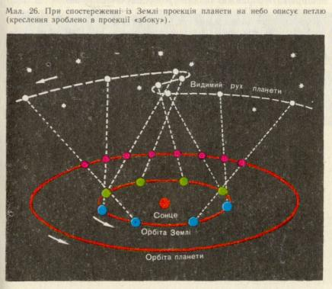

Мал.2. При спостереженні із Землі

проекція планети на небо описує петлю

Ця революція в астрономії і сві­тогляді, зумовлена геліоцент­ричною теорією Коперника, як зазначив Ф. Енгельс, звільни­ла дослідження природи від релігії.

Г а л і л е о Г а л і л е й (1564—1642), який одним з перших спрямував телескоп на небо, правильно вважав свої відкриття підтвердженням теорії Коперника. Так, учений відкрив фази у Венери. Він установив, що така їх зміна можлива лише в тому разі, якщо Венера оберта­ється навколо Сонця, а не навколо Землі. На Місяці Галілей виявив гори й виміряв їх висоту. З'ясувалося, що між Землею і не­бесними тілами немає принципової відмінності; наприклад, гори, подібні до земних, існували й на небесному тілі. І ставало легше повірити, що Земля — це тільки одне з таких тіл.

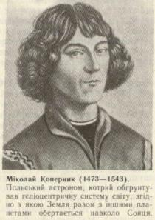

У планети Юпітер Галілей відкрив чотири супутники. Тхне обертання навколо Юпітера спростувало уявлення про те, що лише Земля знаходиться в центрі обертання. На Сонці Галілей вия­вив плями і за їх переміщенням зробив висновок, що воно обер­тається навколо своєї осі. Існування плям на Сонці, яке вважа­лося символом «небесної чистоти», також спростовувало ідею про нібито принципову відмінність між земним і небесним.

Молочний Шлях у полі зору телескопа виявився скупченням безлічі слабких зір. Всесвіт постав перед людиною як щось не­зрівнянно грандіозніше, ніж маленький світ, який начебто обер­тається навколо Землі, за уявленнями Арістотеля, Птолемея і середньовічних церковників. Церква, як ви знаєте з курсів істо­рії й фізики, розправилася з Джордано Бруно (1548— 1600), який зробив сміливі філософські висновки з відкриття Коперника. Наполегливу боротьбу проти церковників за право поширювати справжні знання про будову Всесвіту вів М. В. Ломоносов (1711 —1765). У дотепній і привабливій віршовано-сатиричній формі він висміював мракобісів.

Розкріпачення людської думки, відмова сліпо йти за обмеже­ними догматами церкви, заклик до сміливого матеріалістичного вивчення природи — ось головний, загальнолюдський підсумок боротьби Коперника, Бруно і Галілея за науковий світогляд.